 | ISTITUTO STATALE D’ISTRUZIONE SECONDARIA SUPERIORE “G. B. NOVELLI ”  Liceo delle Scienze Umane – Liceo Economico Sociale −Liceo Linguistico  Istituto Professionale Industria e Artigianato per il made in Italy (Tessile-Abbigliamento)  Istituto Professionale Servizi per la sanità e l'assistenza sociale  Istituto Professionale Enogastronomia e Ospitalità alberghiera  Percorso di Istruzione per adulti di II Livello Servizi per l’Enogastronomia e l’Ospitalità Alberghiera  Via G.B. Novelli, N° 1 81025 MARCIANISE (CE) Codice Fiscale: 80102490614 – C.U. DY3VUB – Distretto Scolastico n° 14  Segr. Tel :0823-511909 – Vicedirigenza Tel :0823-511909 - Tel Dirigente Scolastico : 0823-511863  E-mail : ceis01100n@istruzione.it E-mail certificata (PEC) : ceis01100n@pec.istruzione.it Sito Webwww.istitutonovelli.edu.it | 

Prot. N. 4774/IV del 21/03/2023 Marcianise, 21/03/2023

OGGETTO: Modalità di pagamento delle quote contributive ( erogazione liberale, viaggi di istruzione, visite guidate, etc) da versare a favore dell’Istituzione scolastica

I genitori degli studenti iscritti per l’a.s. 2022/2023 presso l’ISISS “ G. B Novelli” di Marcianise, devono pagare tutti i contributi scolastici ( erogazione liberale per l’ampliamento dell’offerta formativa, viaggi di istruzione , visita guidata, etc) mediante l’utilizzo del registro elettronico Argo.

GUIDA PER CHI POSSIEDE L’APP DidUP FAMIGLIA SUL PROPRIO CELLULARE

Se il genitore ha scaricato sul proprio telefonino la app DidUp Famiglia  relativa al registro elettronico Argo, inserendo nella app le proprie credenziali ed utilizzando come codice scuola dell’ISISS “G.B. Novelli” il codice SG23829, il genitore accedendo al Menù dovrà cliccare sulla voce Pagamenti

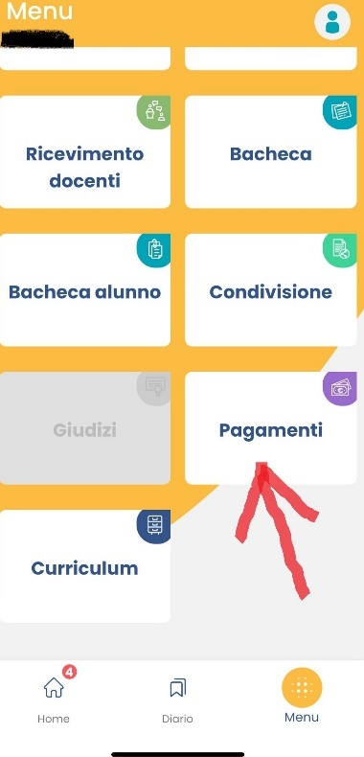

Cliccando sulla voce Pagamenti, il sistema mostrerà tutti i contributi dovuti alla scuola che sono stati caricati a sistema dalla segreteria didattica della scuola per ciascuno studente (pagati, da pagare e scaduti) con il relativo stato di pagamento. I contributi da pagare saranno contrassegnati da un pallino giallo, quelli scaduti invece (non più pagabili) saranno evidenziati con un pallino rosso, i contributi pagati saranno invece contrassegnati da un pallino verde.

A titolo di esempio viene mostrato il pagamento relativo all’acconto per il Viaggio di istruzione in Sicilia Orientale. Il sistema mostra la data di scadenza ovvero la data entro la quale deve essere effettuato il pagamento.

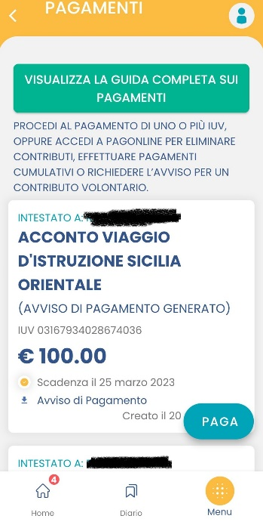

Per ognuno dei contributi da pagare il genitore può scaricare l’avviso di pagamento cioè un bollettino pagabile esternamente a pago PA (dal tabaccaio, o in altri centri che supportano i pagamenti con Pago PA).
Si mostra di seguito l’avviso scaricato per il pagamento dell’acconto per il Viaggio di istruzione in Sicilia Orientale.

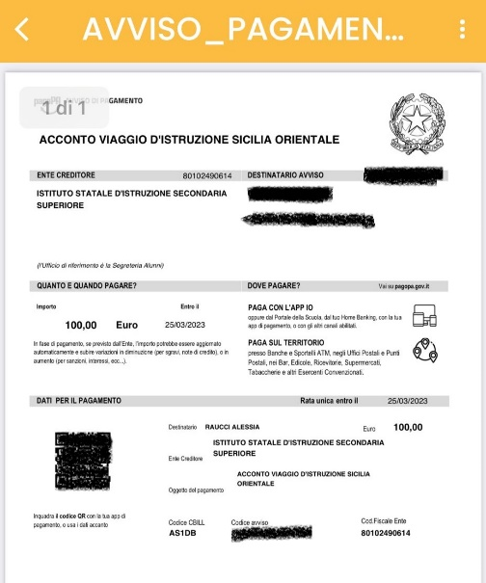

Oppure
il genitore può pagare direttamente online (scelta più economica ed immediata) cliccando sul tasto PAGA 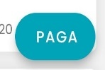 e quindi su Prosegui Qui. Compare l’elenco dei contributi con gli IUV disponibili per il pagamento, si possono pagare fino a 5 contributi per singola transazione ( si precisa che la sigla IUV sta per Identificativo Univoco di Versamento cioè un codice univoco che identifica il pagamento in tutte le sue fasi).

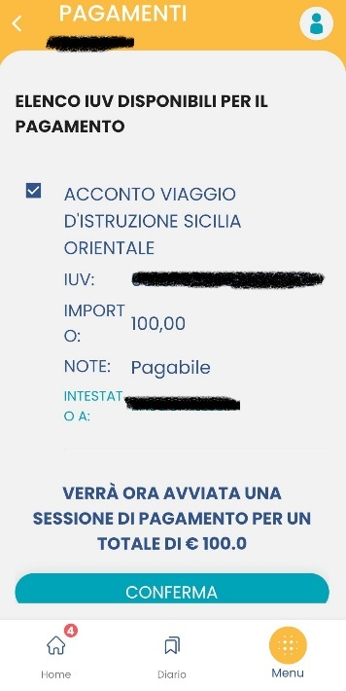

A questo punto il genitore dovrà cliccare su Conferma per connette l’app direttamente a PagoPA e procedere con il pagamento.

GUIDA PER CHI VUOLE PAGARE UTILIZZANDO IL COMPUTER
Collegarsi a www.portaleargo.it e cliccare sulla sezione AREA CONTABILE così come mostrato dalla freccia nera in figura :

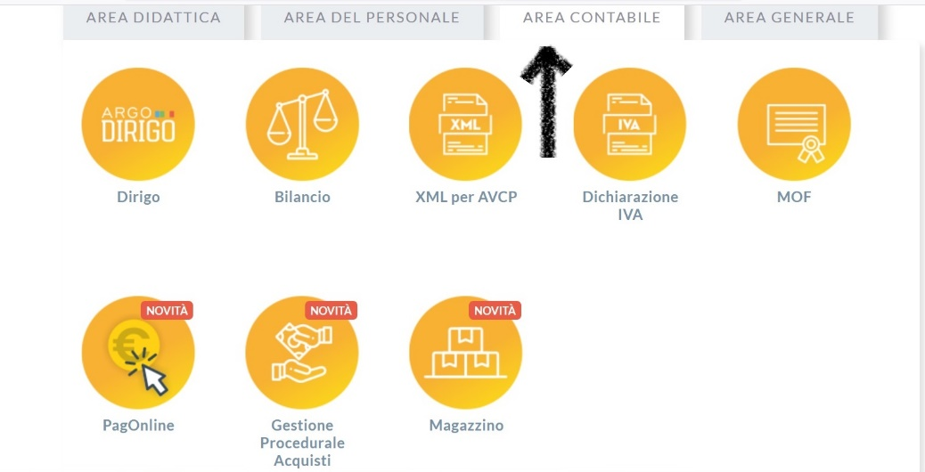
Cliccare sulla icona PagOnline così come indicato dalla freccetta bianca nella immagine di sopra.

A questo punto il genitore visualizzerà la seguente schermata:

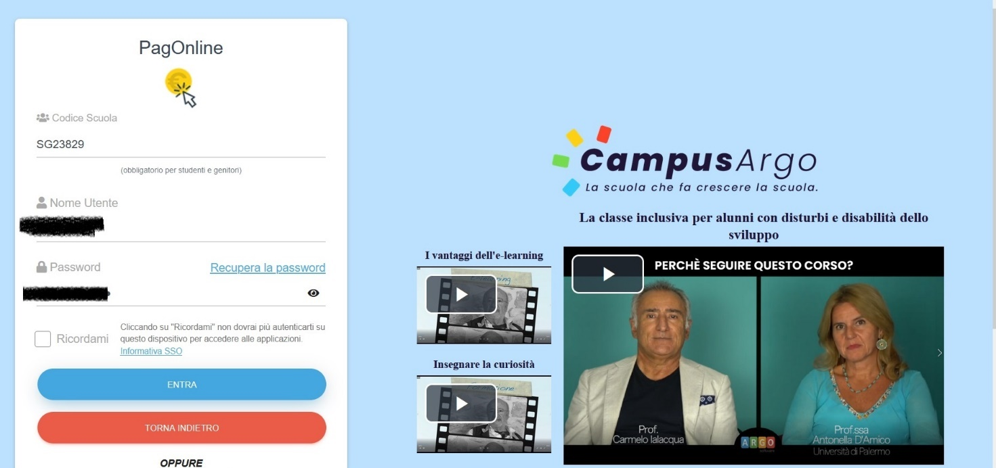

Il genitore dovrà inserire il codice scuola SG23829 e le proprie credenziali che usa per il registro DidUp ( Nome utente e Password) , cliccare su Entra.

A questo punto il genitore visualizzerà tutti i contributi associati al proprio figlio

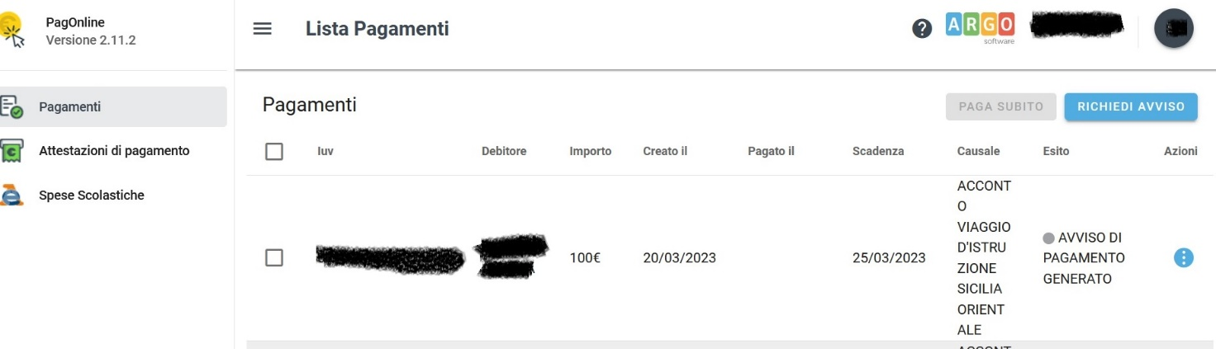

Per effettuare il pagamento basterà selezionare uno o più contributi
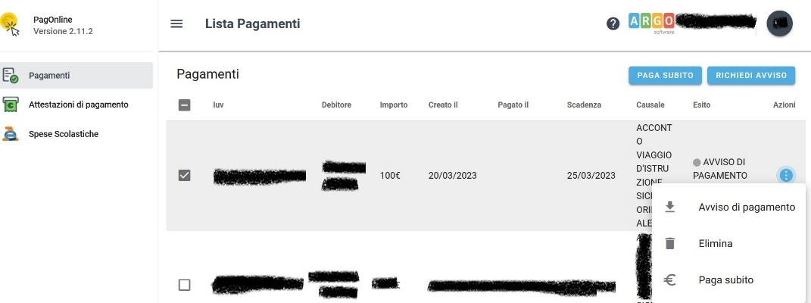

Anche in questo caso il genitore avrà la possibilità di pagare subito attraverso il sistema PagoPa o scaricare l’Avviso di pagamento cioè un bollettino pagabile esternamente a pago PA (dal tabaccaio, o in altri centri che supportano i pagamenti con Pago PA).

IL DIRIGENTE SCOLASTICO
Prof.ssa Emma Marchitto

